360前端技术方案

v1.0

石超

2015

一、 技术方案 5

1.1、全景列表 5

1.1.1、功能 5

1.1.1.1、列表 5

1.1.1.2、发布 5

1.1.1.3、删除 5

1.1.1.4、添加全景 6

1.1.1.4.1、添加单店 6

1.1.1.4.2、添加综合体 6

1.1.1.4.3、 ui 6

1.1.2、列表ui 7

1.2、编辑器 7

1.2.1、功能 7

1.2.1.1、编辑全景 7

1.2.1.2、全景列表/分组 8

1.2.1.3、插件 10

1.2.1.3.1、添加插件 10

1.2.1.3.2、补丁图片 10

1.2.1.3.3、平面地图 10

1.2.1.3.3.1、上传平面图 10

1.2.1.3.3.2、添加平面图热点 11

1.2.1.4、 krpano编辑器 12

二、 接口 12

2.1、全景 12

2.1.1、获取列表 12

负责人：石超（QQ:834466168 ，电话：13767833891） 12

链接：/pano/query 12

参数 12

Json返回格式 13

2.1.2、更改发布状态 14

负责人：石超（QQ:834466168 ，电话：13767833891） 14

链接：发布: /pano/updateStatus/release 下架: /pano/updateStatus/unrelease 14

参数 14

Json返回格式 14

2.1.3、删除 15

负责人：石超（QQ:834466168 ，电话：13767833891） 15

链接：/pano/delete 15

参数 15

2.1.3.1、 Json返回格式 15

2.1.4、创建漫游/方案 15

负责人：石超（QQ:834466168 ，电话：13767833891） 15

链接：创建漫游: /pano/upload/roam 创建方案: /pano/upload/plan 15

参数 15

Json返回格式 16

2.1.5、添加场景 16

负责人：石超（QQ:834466168 ，电话：13767833891） 16

链接：/pano/upload 16

参数 16

Json返回格式 16

2.1.6、上传背景音乐 17

负责人：石超（QQ:834466168 ，电话：13767833891） 17

链接：/pano/upload/music 17

参数 17

Json返回格式 17

2.1.7、详情 17

负责人：石超（QQ:834466168 ，电话：13767833891） 17

链接：/pano/upload/music 17

参数 17

Json返回格式 17

2.1.8、更新 18

负责人：石超（QQ:834466168 ，电话：13767833891） 18

链接：/pano/update 18

参数 18

Json返回格式 19

2.1.9、排序 19

负责人：石超（QQ:834466168 ，电话：13767833891） 19

链接：/pano/sortIndex 19

参数 19

2.1.9.1、 Json返回格式 19

2.1.10、创建分组 20

负责人：石超（QQ:834466168 ，电话：13767833891） 20

链接：/group/create 20

参数 20

Json返回格式 20

2.1.11、添加分组场景 20

负责人：石超（QQ:834466168 ，电话：13767833891） 20

链接：/group/addScene2Group 20

参数 20

Json返回格式 20

2.1.12、分组排序 21

负责人：石超（QQ:834466168 ，电话：13767833891） 21

链接：/group/sortIndex 21

参数 21

2.1.12.1、 Json返回格式 21

2.2、插件 22

2.2.1、 1.插件列表 22

2.2.1.1、 1.1插件已订购列表 22

负责人 22

Json返回格式 22

2.2.1.2、 1.2插件未订购列表 23

负责人：郭雪（QQ:253598732 ，电话：13758267680） 23

链接：/plugin/getPluginNotOrder 23

参数 23

Json返回格式 23

2.2.2、 2.添加插件 23

负责人 23

2.2.3、 3.是否显示插件 24

负责人 24

2.3、补地图片 25

2.3.1、设置补地图片状态 25

负责人 25

2.3.2、设置补地图片与链接 25

负责人 25

2.4、组件开关 26

2.4.1、设置组件开关 26

负责人 26

2.5、漫游地图接口 27

2.5.1、新增漫游地图 27

负责人：张彦程（QQ:1184299276，电话：13123903505） 27

链接：/panomap/add 27

参数 27

Json返回格式 27

修改漫游地图名称 28

负责人：张彦程（QQ:1184299276，电话：13123903505） 28

链接：/panomap/updateSubmap 28

参数 28

2.5.1.1、 Json返回格式 28

2.5.2、删除漫游地图 28

负责人：张彦程（QQ:1184299276，电话：13123903505） 28

链接：/panomap/updateSubmap 28

参数 28

Json返回格式 28

2.5.3、新增漫游地图热点 29

负责人：张彦程（QQ:1184299276，电话：13123903505） 29

链接：/panomap/addMapradar 29

参数 29

2.5.3.1、 Json返回格式 29

2.5.4、修改漫游地图热点 30

负责人：张彦程（QQ:1184299276，电话：13123903505） 30

链接：/panomap/updateMapradar 30

参数 30

Json返回格式 30

2.5.5、删除漫游地图热点 30

负责人：张彦程（QQ:1184299276，电话：13123903505） 30

链接：/panomap/deleteMapradar 30

参数 30

Json返回格式 31

2.6、上传文件 31

负责人：石超（QQ:834466168，电话：13767833891） 31

链接：/flie/upload 31

参数 31

Json返回格式 31

2.7、热点 32

2.7.1、新增热点接口 32

说明 32

负责人 32

链接、参数 32

返回格式 33

2.7.2、修改热点接口 33

说明 33

负责人 34

链接、参数 34

返回格式 34

2.7.3、删除热点接口 35

说明 35

负责人 35

链接、参数 35

返回格式 35

2.8、获取单个热点信息接口 36

说明 36

负责人 36

链接、参数 36

返回格式 36

# 技术方案

## 全景列表

### 功能

#### 列表

根据单店或综合体获取类型

列表中发布状态根据接口中类型（status）显示

当status=0时：未发布

当status=1:时：发布

预览地址：/pano/workView?id=当前id(暂定改链接)

编辑地址：/detail?id=当前id(暂定改链接)

根据相应的选择/取消的值传入api的参数中

api地址：点击这里

#### 发布

点击单个全景发布/下架或者当多选时取消发布/发布时,调用api

当多个时传多个id

api地址：点击这里

#### 删除

点击单个全景删除或者当多选时点击左上角的删除时,调用api

当多个时传多个id

api地址：点击这里

#### 添加全景

##### 添加单店

点击添加单店弹出弹出框,上传文件等待文件上传完成后点击添加全景调用api添加单店接口

上传文件：点击这里

添加单店：点击这里

##### 添加综合体

点击添加单店弹出弹出框,上传文件等待文件上传完成后点击添加全景调用api添加综合体接口

上传文件：点击这里

添加单店：点击这里

##### ui

暂无

### 列表ui

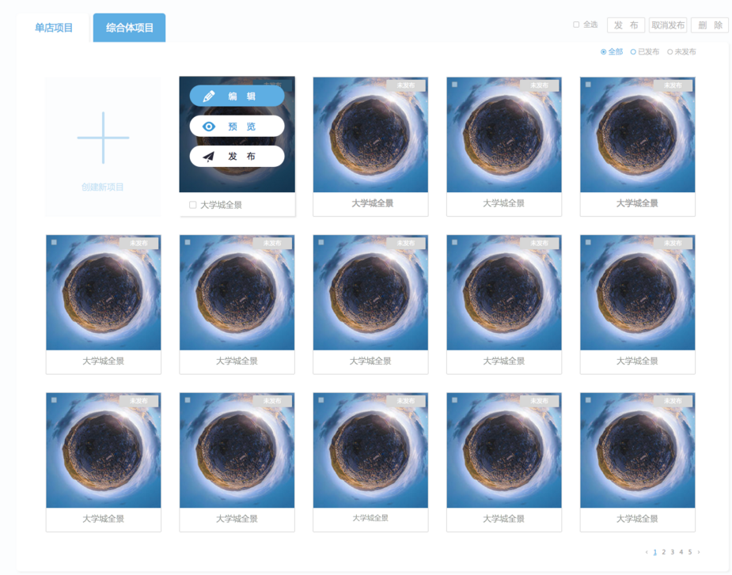

## 编辑器

### 功能



点击相应按钮是跳转到相应的页面

进入页面时获取全景详情接口，填充页面数据

全景详情：点击这里

#### 编辑全景

根据全景详情中数据显示一下数据

编辑名称

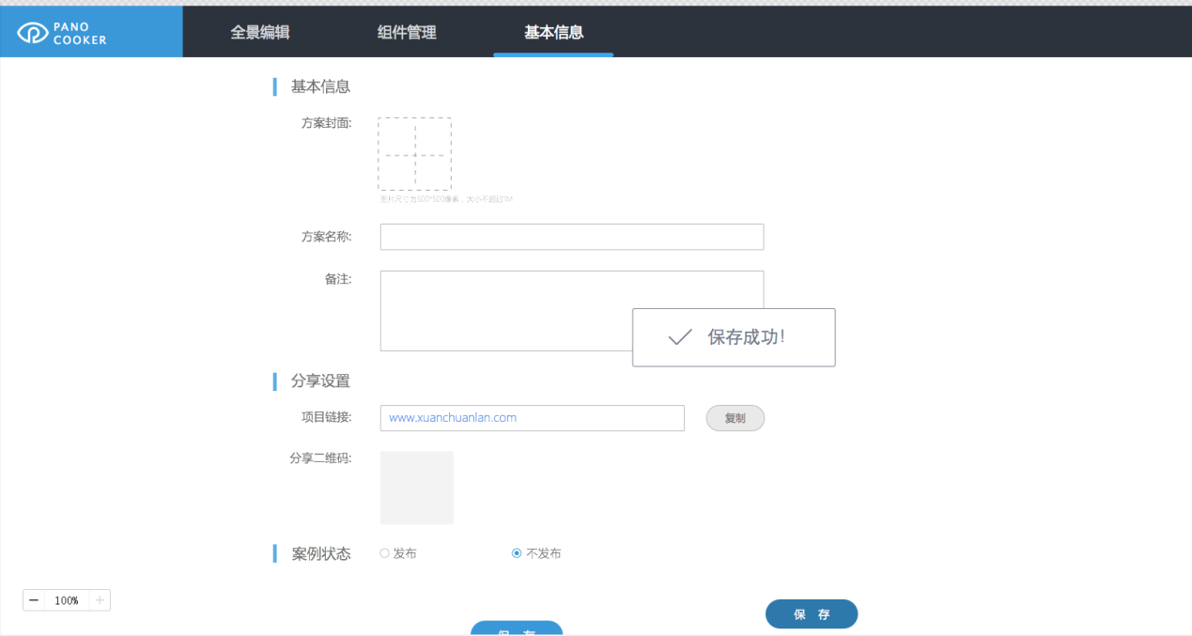

分享二维码：js根据项目链接自动生成二维码

方案封面：图片大小必须为500*500，并不大于1M。

编辑漫游：点击这里

#### 全景列表/分组

1. 添加场景

点击添加全景文件时，选择文件上传，并上传成功后根目录下添加场景，

接口：点击这里

1. 添加分组

点击添加分组时调用接口,当成功时,列表中添加一个分组

接口：点击这里

1. 更新分组

点击编辑时，编辑改分组名称

接口：点击这里

1. 删除分组

点击删除时，删除改分组，并将分组下所有全景移至根目录下

接口：点击这里

1. 场景切换

当点击单个场景时切换

js：loadScene（省缺）

1. 场景排序

当拖动时，保存调用分组排序

更新排序：点击这里

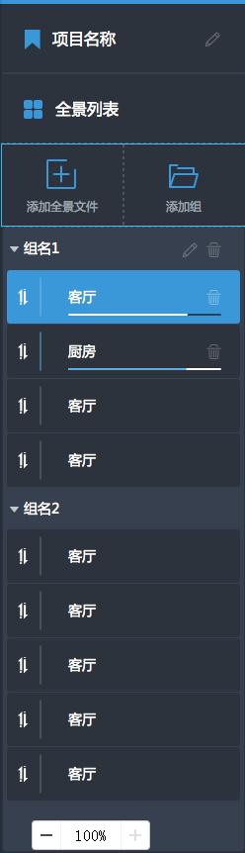

#### 插件

##### 添加插件

接口：点击这里

查询：点击这里

##### 补丁图片

接口：点击这里

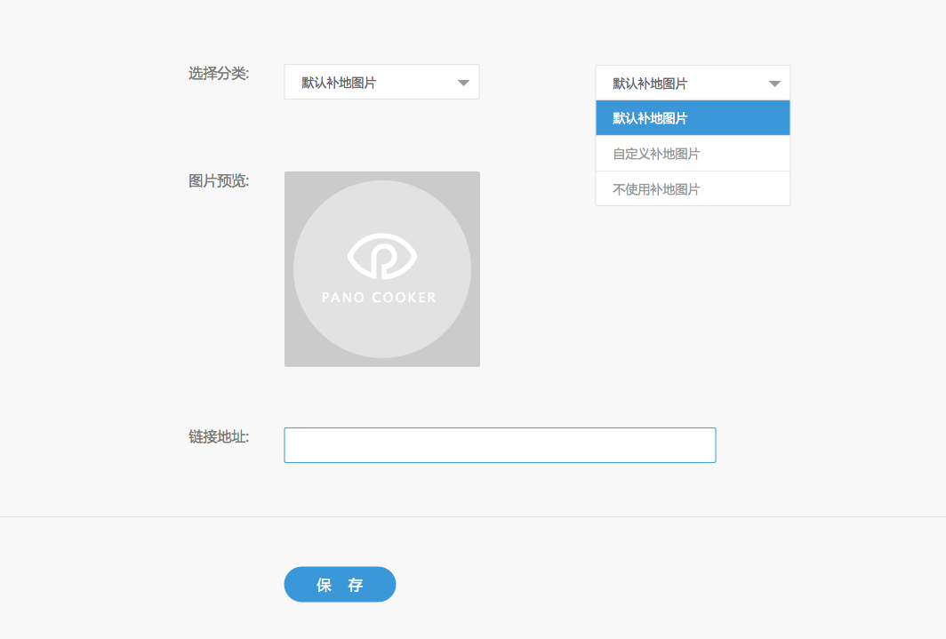

##### 平面地图

###### 上传平面图

调用上传文件接口后，调用创建平面图接口

上传平面图：点击这里

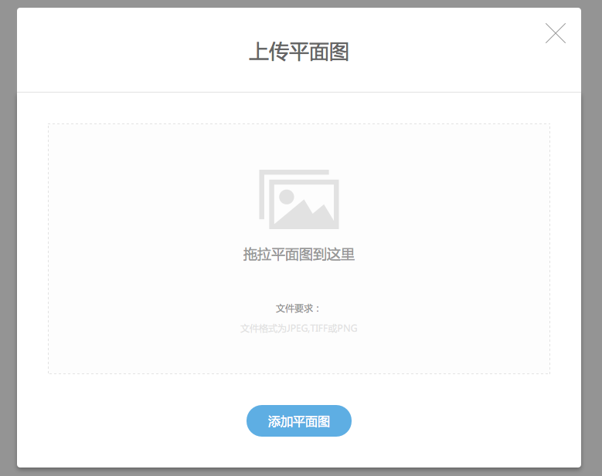

###### 添加平面图热点

点击添加平面图热点，添加热点。

当无平面图时，提示上传平面图

添加热点：点击这里

修改热点：点击这里

删除热点：点击这里

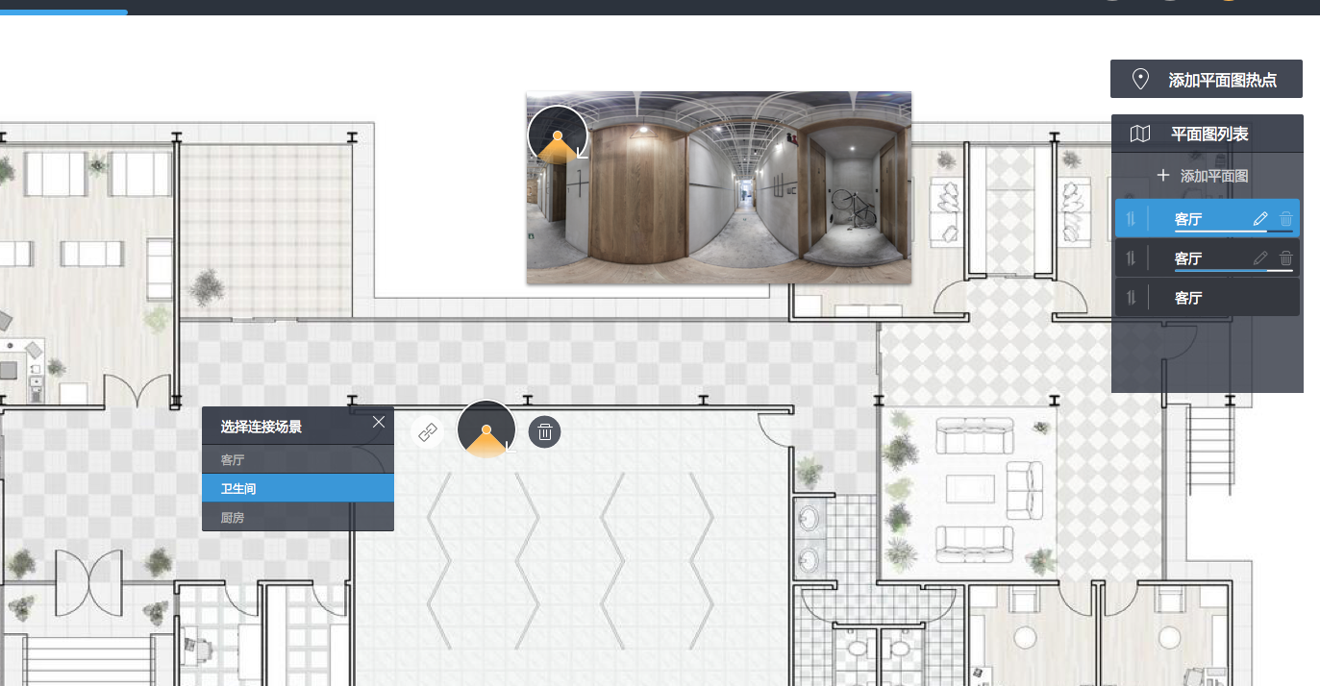

#### krpano编辑器

使用krpano插件实现

在krpano xml中添加plugin节点。当xml中有值时，include该xml

如：<plugin name="abs2" keep="true" url="%SWFPATH%/PanoEditorPlugin.js" />

热点显示，编辑使用热点插件实现

parent为hotspot的name

如<plugin name="a123123fadsf" keep="true" url.html="/krpano/plugin.js" js="/hotspot/default/edit/index.js" parent="hotspot[spotddd12sadfadsf3123]" align="centent" edge="centent"/>

场景热点：点击这里

# 接口

## 全景

### 获取列表

#### 负责人：石超（QQ:834466168 ，电话：13767833891）

#### 链接：/pano/query

#### 参数

|  |  |  |  |
| --- | --- | --- | --- |
| 名称 | 类型 | 是否必须 | 说明 |
| ids | List | 否 | 查询多个id时 |
| name | String | 否 | 查询名称(全名) |
| searchName | String | 否 | 模糊查询名称 |
| type | int | 否 | 2:漫游 3:方案 |
| status | int | 否 | 是否发布 0:未发布 1:发布 |
| isDeleted | int | 否 | 是否删除默认0  0:正常 1:删除 |
| userId | long | 否 | 拥有者id |
| createdId | long | 否 | 创建者id |
| modifiedId | long | 否 | 修改人id |
| md5 | Stirng | 否 | 场景MD5 |
| orderByCreatedDate | Boolean | 否 | 根据创建时间排序  true:顺序  false:逆序(默认值) |
| orderByModifiedDate | Boolean | 否 | 根据修改时间排序  true:顺序  false:逆序 |
| orderById | Boolean | 否 | 根据id排序  true:顺序  false:逆序 |
| pageIndex | int | 否 | 查询页数  默认为1 |
| pageSize | int | 否 | 查询条数  默认20条 |

#### Json返回格式

**{**http://tool.oschina.net/tools/json_format/Expanded.gif

**"code"**: 0**,**

**"errMsg"**: ""**,**

**"success"**: true**,**

**"currentPage"**: 1**,**

**"pageSize"**: 20**,**

**"totalItem"**: 6**,**

**"totalPage"**: 1**,**

**"data"**: **[**http://tool.oschina.net/tools/json_format/Expanded.gif

**{**http://tool.oschina.net/tools/json_format/Expanded.gif

**"id"**: 6**,**

**"name"**: "IMG_5449 Panorama"**,**

**"thumb"**: ""**,**

**"music"**: ""**,**

**"content"**: ""**,**

**"type"**: 0**,**

**"pid"**: "HDLP2ls0"**,**

**"status"**: 0**,**

**"startscene"**: ""**,**

**"isDeleted"**: 0**,**

**"userId"**: 90028**,**

**"createdId"**: 90028**,**

**"modifiedId"**: 90028**,**

**"createdDate"**: "2015-12-09"**,**

**"modifiedDate"**: "2015-12-09"

**}**

**]**

**}**

### 更改发布状态

#### 负责人：石超（QQ:834466168 ，电话：13767833891）

#### 链接： 发布: /pano/updateStatus/release 下架: /pano/updateStatus/unrelease

#### 参数

|  |  |  |  |
| --- | --- | --- | --- |
| 名称 | 类型 | 是否必须 | 说明 |
| id | List | 是 | 修改id |

#### Json返回格式

**{**http://tool.oschina.net/tools/json_format/Expanded.gif

**"code"**: 0**,**

**"errMsg"**: ""**,**

**"success"**: true

**}**

### 删除

#### 负责人：石超（QQ:834466168 ，电话：13767833891）

#### 链接：/pano/delete

#### 参数

|  |  |  |  |
| --- | --- | --- | --- |
| 名称 | 类型 | 是否必须 | 说明 |
| id | List | 是 | 修改id |

#### Json返回格式

**{**http://tool.oschina.net/tools/json_format/Expanded.gif

**"code"**: 0**,**

**"errMsg"**: ""**,**

**"success"**: true

**}**

### 创建漫游/方案

#### 负责人：石超（QQ:834466168 ，电话：13767833891）

#### 链接： 创建漫游: /pano/upload/roam 创建方案: /pano/upload/plan

#### 参数

|  |  |  |  |
| --- | --- | --- | --- |
| 名称 | 类型 | 是否必须 | 说明 |
| name | String | 是 | 名称 |
| files | File | 是 | 2:1图片 |

#### Json返回格式

**{**http://tool.oschina.net/tools/json_format/Expanded.gif

**"code"**: 0**,**

**"errMsg"**: ""**,**

**"success"**: true

**}**

### 添加场景

#### 负责人：石超（QQ:834466168 ，电话：13767833891）

#### 链接：/pano/upload

#### 参数

|  |  |  |  |
| --- | --- | --- | --- |
| 名称 | 类型 | 是否必须 | 说明 |
| id | Long | 是 | 字段id |
| files | File | 是 | 2:1图片 |

#### Json返回格式

**{**http://tool.oschina.net/tools/json_format/Expanded.gif

**"code"**: 0**,**

**"errMsg"**: ""**,**

**"success"**: true

**}**

### 上传背景音乐

#### 负责人：石超（QQ:834466168 ，电话：13767833891）

#### 链接：/pano/upload/music

#### 参数

|  |  |  |  |
| --- | --- | --- | --- |
| 名称 | 类型 | 是否必须 | 说明 |
| id | Long | 是 | 字段id |
| file | File | 是 | 音乐文件 |

#### Json返回格式

**{**http://tool.oschina.net/tools/json_format/Expanded.gif

**"code"**: 0**,**

**"errMsg"**: ""**,**

**"success"**: true

**}**

### 详情

#### 负责人：石超（QQ:834466168 ，电话：13767833891）

#### 链接：/pano/upload/music

#### 参数

|  |  |  |  |
| --- | --- | --- | --- |
| 名称 | 类型 | 是否必须 | 说明 |
| id | Long | 是 | 字段id |

#### Json返回格式

**{**http://tool.oschina.net/tools/json_format/Expanded.gif

**"code"**: 0**,**

**"errMsg"**: ""**,**

**"success"**: true**,**

**"data"**: **{**http://tool.oschina.net/tools/json_format/Expanded.gif

**"id"**: 4**,**

**"name"**: "数联中国"**,**

**"thumb"**: ""**,**

**"music"**: ""**,**

**"content"**: ""**,**

**"type"**: 2**,**

**"pid"**: "FPr5i664"**,**

**"status"**: 0**,**

**"sceneList"**: **[**http://tool.oschina.net/tools/json_format/Expanded.gif

**{**http://tool.oschina.net/tools/json_format/Expanded.gif

**"id"**: 5**,**

**"name"**: "IMG_5449 Panorama"**,**

**"thumb"**: ""**,**

**"type"**: 1**,**

**"pid"**: "HDLP2ls0"

**}**

**],**

**"startscene"**: ""**,**

**"isDeleted"**: 0**,**

**"userId"**: 90028**,**

**"createdId"**: 90028**,**

**"modifiedId"**: 90028**,**

**"createdDate"**: "2015-12-09"**,**

**"modifiedDate"**: "2015-12-09"

**}**

**}**

### 更新

#### 负责人：石超（QQ:834466168 ，电话：13767833891）

#### 链接：/pano/update

#### 参数

|  |  |  |  |
| --- | --- | --- | --- |
| 名称 | 类型 | 是否必须 | 说明 |
| id | Long | 是 | 字段id |
| name | String | 否 | 名称 |
| thumb | String | 否 | 图片地址 |
| music | String | 否 | 音乐地址 |
| content | Stirng | 否 | 简介 |

#### Json返回格式

**{**http://tool.oschina.net/tools/json_format/Expanded.gif

**"code"**: 0**,**

**"errMsg"**: ""**,**

**"success"**: true

**}**

### 排序

#### 负责人：石超（QQ:834466168 ，电话：13767833891）

#### 链接：/pano/sortIndex

#### 参数

|  |  |  |  |
| --- | --- | --- | --- |
| 名称 | 类型 | 是否必须 | 说明 |
| id | Long | 是 | 字段id |
| json | String | 是 | 排序json,如下  [{  sceneId:123,  sortIndex:1  },  {  sceneId:123,  sortIndex:2  }] |

#### Json返回格式

**{**http://tool.oschina.net/tools/json_format/Expanded.gif

**"code"**: 0**,**

**"errMsg"**: ""**,**

**"success"**: true

**}**

### 创建分组

#### 负责人：石超（QQ:834466168 ，电话：13767833891）

#### 链接：/group/create

#### 参数

|  |  |  |  |
| --- | --- | --- | --- |
| 名称 | 类型 | 是否必须 | 说明 |
| name | Long | 是 | 名称 |
| panoId | Long | 是 | 场景id |

#### Json返回格式

**{**http://tool.oschina.net/tools/json_format/Expanded.gif

**"code"**: 0**,**

**"errMsg"**: ""**,**

**"success"**: true

**}**

### 添加分组场景

#### 负责人：石超（QQ:834466168 ，电话：13767833891）

#### 链接：/group/addScene2Group

#### 参数

|  |  |  |  |
| --- | --- | --- | --- |
| 名称 | 类型 | 是否必须 | 说明 |
| id | Long | 是 | 分组id |
| sceneIds | List | 是 | 场景id |

#### Json返回格式

**{**http://tool.oschina.net/tools/json_format/Expanded.gif

**"code"**: 0**,**

**"errMsg"**: ""**,**

**"success"**: true

**}**

### 分组排序

#### 负责人：石超（QQ:834466168 ，电话：13767833891）

#### 链接：/group/sortIndex

#### 参数

|  |  |  |  |
| --- | --- | --- | --- |
| 名称 | 类型 | 是否必须 | 说明 |
| id | Long | 是 | 分组id |
| json | String | 是 | 排序json,如下  [{  sceneId:123,  sortIndex:1  },  {  sceneId:123,  sortIndex:2  }] |

#### Json返回格式

**{**http://tool.oschina.net/tools/json_format/Expanded.gif

**"code"**: 0**,**

**"errMsg"**: ""**,**

**"success"**: true

**}**

## 插件

### 1.插件列表

#### 1.1插件已订购列表

负责人：郭雪（QQ:253598732 ，电话：13758267680）

**链接**：/plugin/getPluginByPanoId

**参数**

|  |  |  |  |
| --- | --- | --- | --- |
| 名称 | 类型 | 是否必须 | 说明 |
| panoId | Long | 是 | 全景ID |

Json返回格式

**{**http://tool.oschina.net/tools/json_format/Expanded.gif

**"code"**: 0**,**

**"errMsg"**: ""**,**

**"success"**: true**,**

**"data"**: {

id: 8,

Name: “哈哈1”,

type: 3,

Thumb: “gx1”,

url: “www.baidu.com_1”,

createdId: 71,

xml: “xml1”,

swf: “swf1”,

createDate: “2015-12-05 13:30”

}

**}**

#### 1.2插件未订购列表

负责人：郭雪（QQ:253598732 ，电话：13758267680）

链接：/plugin/getPluginNotOrder

参数

|  |  |  |  |
| --- | --- | --- | --- |
| 名称 | 类型 | 是否必须 | 说明 |
| panoId | Long | 是 | 全景ID |

Json返回格式

**{**http://tool.oschina.net/tools/json_format/Expanded.gif

**"code"**: 0**,**

**"errMsg"**: ""**,**

**"success"**: true**,**

**"data"**: {

id: 8,

Name: “哈哈1”,

type: 3,

Thumb: “gx1”,

url: “www.baidu.com_1”,

createdId: 71,

xml: “xml1”,

swf: “swf1”,

createDate: “2015-12-05 13:30”

}

**}**

### 2.添加插件

负责人：郭雪（QQ:253598732 ，电话：13758267680）

**链接**：/plugin/add

**参数**

|  |  |  |  |
| --- | --- | --- | --- |
| 名称 | 类型 | 是否必须 | 说明 |
| name | String | 是 | 名称 |
| thumb | String | 是 | 缩略图 |
| type | Integer | 是 | 类型 |
| url | String | 是 | 地址 |
| xml | String | 是 | 引用的xml |
| swf | String | 是 | 引用的swf |
| createdId | Long | 是 | 创建人 |

**Json返回格式**

**{**http://tool.oschina.net/tools/json_format/Expanded.gif

**"code"**: 0**,**

**"errMsg"**: ""**,**

**"success"**: true**,**

### 3.是否显示插件

负责人：郭雪（QQ:253598732 ，电话：13758267680）

**链接**：/plugin/isShow

**参数**

|  |  |  |  |
| --- | --- | --- | --- |
| 名称 | 类型 | 是否必须 | 说明 |
| isShow | Integer | 是 | 是否显示 0: 显示 1: 隐藏 |
| panoId | Long | 是 | 全景ID |
| pluginId | Long | 是 | 插件ID |

**Json返回格式**

**{**http://tool.oschina.net/tools/json_format/Expanded.gif

**"code"**: 0**,**

**"errMsg"**: ""**,**

**"success"**: true**,**

## 补地图片

### 设置补地图片状态

负责人：郭雪（QQ:253598732 ，电话：13758267680）

**链接**：/nadirlogo/setNadirType

**参数**

|  |  |  |  |
| --- | --- | --- | --- |
| 名称 | 类型 | 是否必须 | 说明 |
| nadirType | int | 是 | 状态0:默认补地图片，1:自定义，2：空不使用补地 |
| id | Long | 是 | 配置表的id |

**Json返回格式**

**{**http://tool.oschina.net/tools/json_format/Expanded.gif

**"code"**: 0**,**

**"errMsg"**: ""**,**

**"success"**: true**,**

### 设置补地图片与链接

负责人：郭雪（QQ:253598732 ，电话：13758267680）

**链接**：/nadirlogo/edit

**参数**

|  |  |  |  |
| --- | --- | --- | --- |
| 名称 | 类型 | 是否必须 | 说明 |
| id | Long | 是 | 补地图片表的id |
| logo | String | 是 | 图片地址 |
| link | String | 是 | 链接地址 |

**Json返回格式**

**{**http://tool.oschina.net/tools/json_format/Expanded.gif

**"code"**: 0**,**

**"errMsg"**: ""**,**

**"success"**: true**,**

## 组件开关

### 设置组件开关

负责人：郭雪（QQ:253598732 ，电话：13758267680）

**链接**：/switchcomponents/setSwitchById

或者 /switchcomponents/setSwitchByPanoId

**参数**

|  |  |  |  |
| --- | --- | --- | --- |
| 名称 | 类型 | 是否必须 | 说明 |
| id | Long | 是 | 补地图片表的id |
| panoId | Long | 是 | 全景ID |
| hotspot | int | 否 | 热点0：关闭 1：开启 |
| gyro | int | 否 | 重力感应0：关闭 1：开启 |
| comment | int | 否 | 评论0：关闭 1：开启 |
| music | int | 否 | 音乐0：关闭 1：开启 |
| starview | int | 否 | 小行星模式 0：关闭 1：开启 |

备注：id,panoId至少有一个有值，hotspot,gyro,comment,music,starview当改变某一个的状态时，传值即可，未改变的不用传值。

**Json返回格式**

**{**http://tool.oschina.net/tools/json_format/Expanded.gif

**"code"**: 0**,**

**"errMsg"**: ""**,**

**"success"**: true**,**

## 漫游地图接口

### 新增漫游地图

#### 负责人：张彦程（QQ:1184299276，电话：13123903505）

#### 链接：/panomap/add

#### 参数

|  |  |  |  |
| --- | --- | --- | --- |
| 名称 | 类型 | 是否必须 | 说明 |
| panoId | Long | 是 | 漫游Id |
| urls | String数组 | 是 | 图片url列表 |

#### Json返回格式

**{**http://tool.oschina.net/tools/json_format/Expanded.gif

**"code"**: 0**,**

**"errMsg"**: ""**,**

**"success"**: true**,**

**"data"**: **[ ]**

**}**

### 修改漫游地图名称

#### 负责人：张彦程（QQ:1184299276，电话：13123903505）

#### 链接：/panomap/updateSubmap

#### 参数

|  |  |  |  |
| --- | --- | --- | --- |
| 名称 | 类型 | 是否必须 | 说明 |
| id | Long | 是 | 漫游地图Id |
| name | String | 是 | 地图名称 |

#### Json返回格式

**{**http://tool.oschina.net/tools/json_format/Expanded.gif

**"code"**: 0**,**

**"errMsg"**: ""**,**

**"success"**: true**,**

**"data"**: **[ ]**

**}**

### 删除漫游地图

#### 负责人：张彦程（QQ:1184299276，电话：13123903505）

#### 链接：/panomap/updateSubmap

#### 参数

|  |  |  |  |
| --- | --- | --- | --- |
| 名称 | 类型 | 是否必须 | 说明 |
| submapId | Long | 是 | 漫游地图Id |

#### Json返回格式

**{**http://tool.oschina.net/tools/json_format/Expanded.gif

**"code"**: 0**,**

**"errMsg"**: ""**,**

**"success"**: true**,**

**"data"**: **[ ]**

**}**

### 新增漫游地图热点

#### 负责人：张彦程（QQ:1184299276，电话：13123903505）

#### 链接：/panomap/addMapradar

#### 参数

|  |  |  |  |
| --- | --- | --- | --- |
| 名称 | 类型 | 是否必须 | 说明 |
| heading | Integer | 否 | 角度 |
| name | String | 是 | 热点名称 |
| x | String | 是 | X轴坐标或经度 |
| y | String | 是 | Y轴坐标或经度 |
| sceneId | Long | 是 | 热点对应的场景 |
| mapId | Long | 是 | 地图id |

#### Json返回格式

**{**http://tool.oschina.net/tools/json_format/Expanded.gif

**"code"**: 0**,**

**"errMsg"**: ""**,**

**"success"**: true**,**

**"data"**: **[ ]**

**}**

### 修改漫游地图热点

#### 负责人：张彦程（QQ:1184299276，电话：13123903505）

#### 链接：/panomap/updateMapradar

#### 参数

|  |  |  |  |
| --- | --- | --- | --- |
| 名称 | 类型 | 是否必须 | 说明 |
| id | Long | 是 | 热点id |
| heading | Integer | 否 | 角度 |
| name | String | 否 | 热点名称 |
| x | String | 否 | X轴坐标或经度 |
| y | String | 否 | Y轴坐标或经度 |
| sceneId | Long | 否 | 热点对应的场景 |
| mapId | Long | 否 | 地图id |

#### Json返回格式

**{**http://tool.oschina.net/tools/json_format/Expanded.gif

**"code"**: 0**,**

**"errMsg"**: ""**,**

**"success"**: true**,**

**"data"**: **[ ]**

**}**

### 删除漫游地图热点

#### 负责人：张彦程（QQ:1184299276，电话：13123903505）

#### 链接：/panomap/deleteMapradar

#### 参数

|  |  |  |  |
| --- | --- | --- | --- |
| 名称 | 类型 | 是否必须 | 说明 |
| mapradarId | Long | 是 | 热点id |

#### Json返回格式

**{**http://tool.oschina.net/tools/json_format/Expanded.gif

**"code"**: 0**,**

**"errMsg"**: ""**,**

**"success"**: true**,**

**"data"**: **[ ]**

**}**

## 上传文件

#### 负责人：石超（QQ:834466168，电话：13767833891）

#### 链接：/flie/upload

#### 参数

|  |  |  |  |
| --- | --- | --- | --- |
| 名称 | 类型 | 是否必须 | 说明 |
| * | File | 是 | 文件 |
| width | int | 否 | 压缩图片宽度  默认200 |
| height | int | 否 | 压缩图片宽度  默认200 |

#### Json返回格式

**{**http://tool.oschina.net/tools/json_format/Expanded.gif

**"code"**: 0**,**

**"errMsg"**: ""**,**

**"success"**: true**,**

**"data"**: **{**

**files:[**

**name:”xx”,**

**size:123,**

**type:”image/png”,**

**[url:’xxxx](url:'xxxx)’,**

**thumbnail:’xxx’,**

**error:’xxx’,**

**staticUrl:’xxx’,**

**cloudFileId:123**

**isImg:true**

**]**

**}**

**}**

## 热点

### 新增普通热点接口

#### 说明

该接口用于对全景新增热点

#### 负责人

郑锡明（QQ:814970309，电话：15757124412）

#### 链接、参数

链接：[/api/hotspot/add](http://shop.duc.cn/app/updateShop)

参数：

|  |  |  |  |
| --- | --- | --- | --- |
| 名称 | 类型 | 是否必须 | 说明 |
| ath | String | 是 | 水平角度 |
| atv | String | 是 | 纵向角度 |
| panoId | Long | 是 | 全景id |
| iconId | Long | 是 | 图标id |
| hotspotType | int | 是 | 热点类型1:普通热点 2:场景连接器热点 3:漫游连接器热点 |
| type | int | 是 | 1:方案2:漫游 |
| mainPanoId | String | 是 | 上级全景id |
| tooltipvalue | String | 否 | 热点显示名称 |
| plugin_id | Long | 否 | 插件id |
| content | String | 否 | 热点描述 |

picJson图片json格式

[http://tool.oschina.net/tools/json_format/Expanded.gif

**{**http://tool.oschina.net/tools/json_format/Expanded.gif

**"id"**: 0**,**

**"url"**: "/imageContent/2015/07/22/75646026.jpg"**,**

**"thumb"**: "/imageContent/2015/07/22/75646026.jpg"**,**

**"isDelete"**: 0**,**

**},**

**{**http://tool.oschina.net/tools/json_format/Expanded.gif

**"id"**: 0**,**

**"url"**: "/imageContent/2015/07/22/75646026.jpg"**,**

**"thumb"**: "/imageContent/2015/07/22/75646026.jpg"**,**

**"isDelete"**: 0**,**

**}**

#### 返回格式

**{**http://tool.oschina.net/tools/json_format/Expanded.gif

**"code"**: "0"**,**

**"errMsg"**: ""**,**

**"success"**:true**,**

**"data"**: 1

**}**

### 新增连接器热点接口

#### 说明：

该接口为新增热点链接的link表

#### 负责人

叶凯强（QQ:1527460058，电话：18268733457）

#### 链接、参数

链接：[/api/hotspot/addlink](http://shop.duc.cn/app/updateShop)

参数：

|  |  |  |  |
| --- | --- | --- | --- |
| 名称 | 类型 | 是否必须 | 说明 |
| hotspotId | Long | 是 | 连接器的热点id |
| linkedId | Long | 是 | 链接的漫游或场景id |
| linkedScene | String | 否（场景时必须） | 链接的场景的名称 |

### 修改热点接口

#### 说明

该接口用于对全景热点修改

#### 负责人

郑锡明（QQ:814970309，电话：15757124412）

#### 链接、参数

链接：[/api/hotspot/update](http://shop.duc.cn/app/updateShop)

参数：

|  |  |  |  |
| --- | --- | --- | --- |
| 名称 | 类型 | 是否必须 | 说明 |
| id | Long | 是 | 热点id |
| ath | String | 否 | 水平角度 |
| atv | String | 否 | 纵向角度 |
| iconId | Long | 否 | 图标id |
| type | int | 否 | 1:方案2:漫游 |
| belongPanoId | String | 是 | 热点所属对象id，用于和mainPanoId比对，判断是否允许删除和修改 |
| tooltipvalue | String | 否 | 热点显示名称 |
| plugin_id | Long | 否 | 插件id |
| content | String | 否 | 热点描述 |
| hotspotLinksDTO.id | Long | 当是连接器热点时必填 | 连接器id |
| hotspotLinksDTO.linkedId | Long | 否 | 场景或漫游id |
| hotspotLinksDTO.linkedScene | String | 否 | 场景名称 |
| hotspotVideoDTO.id | String | 当是视频热点时必填 | 视屏id |
| hotspotVideoDTO.url | String | 否 | 视屏路径 |
| hotspotVoiceDTO.id | Long | 当是声音热点时必填 | 声音id |
| hotspotVoiceDTO.url | String | 否 | 声音路径 |
| picJson | String | 否 | 图片信息（json格式同热点新增） |

#### 返回格式

**{**http://tool.oschina.net/tools/json_format/Expanded.gif

**"code"**: "0"**,**

**"errMsg"**: ""**,**

**"success"**: true**,**

**"data"**: **{**http://tool.oschina.net/tools/json_format/Expanded.gif

**}**

**}**

### 删除热点接口

#### 说明

该接口用于对全景热点删除

#### 负责人

郑锡明（QQ:814970309，电话：15757124412）

#### 链接、参数

链接：[/api/hotspot/delete](http://shop.duc.cn/app/updateShop)

参数：

|  |  |  |  |
| --- | --- | --- | --- |
| 名称 | 类型 | 是否必须 | 说明 |
| id | Long | 是 | 热点id |
| belongPanoId | String | 是 | 热点所属对象id，用于和mainPanoId比对，判断是否允许删除和修改 |

#### 返回格式

**{**http://tool.oschina.net/tools/json_format/Expanded.gif

**"code"**: "0"**,**

**"errMsg"**: ""**,**

**"success"**: true**,**

**"data"**: **{}**

**}**

## 获取单个热点信息接口

### 说明

该接口用于对全景单个热点信息

### 负责人

郑锡明（QQ:814970309，电话：15757124412）

### 链接、参数

链接：[/api/hotspot/get](http://shop.duc.cn/app/updateShop)

参数：

|  |  |  |  |
| --- | --- | --- | --- |
| 名称 | 类型 | 是否必须 | 说明 |
| id | Long | 是 | 热点id |

### 返回格式

**{**http://tool.oschina.net/tools/json_format/Expanded.gif

**"code"**: 0**,**

**"errMsg"**: ""**,**

**"success"**: true**,**

**"data"**: **{**http://tool.oschina.net/tools/json_format/Expanded.gif

**"id"**: 20**,**

**"ath"**: "555"**,**

**"atv"**: "555"**,**

**"panoId"**: 1**,**

**"tooltipvalue"**: ""**,**

**"iconId"**: 1**,**

**"hotspotType"**: 1**,**

**"type"**: 1**,**

**"pluginId"**: 0**,**

**"hid"**: "45396580"**,**

**"content"**: ""**,**

**"mainPanoId"**: "1"**,**

**"hotspotPic"**: [http://tool.oschina.net/tools/json_format/Expanded.gif

**{**http://tool.oschina.net/tools/json_format/Expanded.gif

**"id"**: 1**,**

**"url"**: "/krpano/pano/1"**,**

**"thumb"**: "/krpano/pano/1"

**}**

]**,**

**"hotspotLinks"**: [http://tool.oschina.net/tools/json_format/Expanded.gif

**{**http://tool.oschina.net/tools/json_format/Expanded.gif

**"id"**: 0**,**

**"linkedId"**: 0**,**

**"linkedScene"**: ""

**}**

]**,**

**"hotspotVedio"**: [http://tool.oschina.net/tools/json_format/Expanded.gif

**{**http://tool.oschina.net/tools/json_format/Expanded.gif

**"id"**: 0**,**

**"url"**: ""

**}**

]**,**

**"hotspotVoice"**: [http://tool.oschina.net/tools/json_format/Expanded.gif

**{**http://tool.oschina.net/tools/json_format/Expanded.gif

**"id"**: 0**,**

**"url"**: ""

**}**

]

**}**

**}**

## 新增热点资源接口

### 说明

热点资源包括文字内容（url储存内容）、图片内容、视频内容、音频内容，除了图片内容其他内容只能存在一种类型，该接口为新增内容的接口。

### 负责人

叶凯强（QQ:1527460058，电话：18268733457）

### 链接、参数

链接：[/api/hotspot/resource/add](http://shop.duc.cn/app/updateShop)

参数：

|  |  |  |  |
| --- | --- | --- | --- |
| 名称 | 类型 | 是否必须 | 说明 |
| hotspotId | Long | 是 | 热点id |
| thumb | String | 否 | 资源缩略图地址 |
| url | String | 是 | 资源地址 |
| type | Integer | 是 | 资源类型 |

### 返回格式

**{**http://tool.oschina.net/tools/json_format/Expanded.gif

**"code"**: "0"**,**

**"errMsg"**: ""**,**

**"success"**: true**,**

**"data"**: **{}**

**}**

## 修改资源内容接口

### 说明

热点资源包括文字内容（url储存内容）、图片内容、视频内容、音频内容，除了图片内容其他内容只能存在一种类型，该接口为修改内容的接口。

### 负责人

叶凯强（QQ:1527460058，电话：18268733457）

### 链接、参数

链接：[/api/hotspot/resource/update](http://shop.duc.cn/app/updateShop)

参数：

|  |  |  |  |
| --- | --- | --- | --- |
| 名称 | 类型 | 是否必须 | 说明 |
| id | Long | 是 | 资源id |
| hotspotId | Long | 否 | 热点id |
| thumb | String | 否 | 资源缩略图地址 |
| url | String | 否 | 资源地址 |
| type | Integer | 否 | 资源类型 |

### 返回格式

**{**http://tool.oschina.net/tools/json_format/Expanded.gif

**"code"**: "0"**,**

**"errMsg"**: ""**,**

**"success"**: true**,**

**"data"**: **{}**

**}**

## 删除资源

### 说明

热点资源包括文字内容（url储存内容）、图片内容、视频内容、音频内容，除了图片内容其他内容只能存在一种类型，该接口为删除内容的接口。

### 负责人

叶凯强（QQ:1527460058，电话：18268733457）

### 链接、参数

链接：[/api/hotspot/resource/update](http://shop.duc.cn/app/updateShop)

参数：

|  |  |  |  |
| --- | --- | --- | --- |
| 名称 | 类型 | 是否必须 | 说明 |
| id | Long | 是 | 资源id |

### 返回格式

**{**http://tool.oschina.net/tools/json_format/Expanded.gif

**"code"**: "0"**,**

**"errMsg"**: ""**,**

**"success"**: true**,**

**"data"**: **{}**

**}**

## 根据hotspotId删除资源

### 说明

热点资源包括文字内容（url储存内容）、图片内容、视频内容、音频内容，除了图片内容其他内容只能存在一种类型，该接口为根据hotspotId删除资源内容的接口。

### 负责人

叶凯强（QQ:1527460058，电话：18268733457）

### 链接、参数

链接：[/api/hotspot/resource/update](http://shop.duc.cn/app/updateShop)

参数：

|  |  |  |  |
| --- | --- | --- | --- |
| 名称 | 类型 | 是否必须 | 说明 |
| hotspotId | Long | 是 | 热点id |

### 返回格式

**{**http://tool.oschina.net/tools/json_format/Expanded.gif

**"code"**: "0"**,**

**"errMsg"**: ""**,**

**"success"**: true**,**

**"data"**: **{}**

**}**

## 查询热点资源接口

### 说明

热点资源包括文字内容（url储存内容）、图片内容、视频内容、音频内容，除了图片内容其他内容只能存在一种类型，该接口为查询内容的接口。

资源类型：1：图片 2：视频 3：音频 4：文字

### 负责人

叶凯强（QQ:1527460058，电话：18268733457）

### 链接、参数

链接：[/api/hotspot/resource/getByHotspotId](http://shop.duc.cn/app/updateShop)

参数：

|  |  |  |  |
| --- | --- | --- | --- |
| 名称 | 类型 | 是否必须 | 说明 |
| hotspotId | Long | 否 | 热点id |

### 返回格式

**{**http://tool.oschina.net/tools/json_format/Expanded.gif

**"code"**: 0**,**

**"errMsg"**: ""**,**

**"success"**: true**,**

**"data"**: **[**http://tool.oschina.net/tools/json_format/Expanded.gif

**{**http://tool.oschina.net/tools/json_format/Expanded.gif

**"id"**: 1**,**

**"hotspotId"**: 1**,**

**"type"**: 1**,**

**"thumb"**: "hhhhh"**,**

**"url"**: "iiiiooo"

**},**

**{**http://tool.oschina.net/tools/json_format/Expanded.gif

**"id"**: 2**,**

**"hotspotId"**: 1**,**

**"type"**: 4**,**

**"content"**: "woshineirongwenzi"

**}**

**]**

**}**

## 设置初始视角

叶凯强（QQ:1527460058，电话：18268733457）

### 链接、参数

链接：[/config/setSceneViewById](http://shop.duc.cn/app/updateShop)

参数：

|  |  |  |  |
| --- | --- | --- | --- |
| 名称 | 类型 | 是否必须 | 说明 |
| sceneId | Long | 是 | 场景id |
| hlookat | String | 是 | 水平视角角度 |
| vlookat | String | 是 | 垂直视角角度 |
| fov | String | 是 | 视角远近 |

### 返回格式

**{**http://tool.oschina.net/tools/json_format/Expanded.gif

**"code"**: "0"**,**

**"errMsg"**: ""**,**

**"success"**: true**,**

**"data"**: **{}**

**}**

## 设置焦距

叶凯强（QQ:1527460058，电话：18268733457）

### 链接、参数

链接：[/config/setSceneViewById](http://shop.duc.cn/app/updateShop)

参数：

|  |  |  |  |
| --- | --- | --- | --- |
| 名称 | 类型 | 是否必须 | 说明 |
| sceneId | Long | 是 | 场景id |
| fovMax | String | 是 | 焦距最小值 |
| fovMin | String | 是 | 焦距最大值 |
| fov | String | 是 | 视角远近 |

### 返回格式

**{**http://tool.oschina.net/tools/json_format/Expanded.gif

**"code"**: "0"**,**

**"errMsg"**: ""**,**

**"success"**: true**,**

**"data"**: **{}**

**}**

## 添加评论

叶凯强（QQ:1527460058，电话：18268733457）

### 链接、参数

链接：[/comment/add](http://shop.duc.cn/app/updateShop)

参数：

|  |  |  |  |
| --- | --- | --- | --- |
| 名称 | 类型 | 是否必须 | 说明 |
| sceneId | Long | 是 | 场景id |
| comment | String | 是 | 评论内容 |
| ath | String | 是 | 热点ath |
| atv | String | 是 | 热点atv |
| avatar | String | 是 | 评论用户头像 |
| mainPanoId | String | 是 | 目前就是漫游的id |

### 返回格式

**{**http://tool.oschina.net/tools/json_format/Expanded.gif

**"code"**: "0"**,**

**"errMsg"**: ""**,**

**"success"**: true**,**

**"id"**: **263,**

**"data"**: **1**

**}**

## 删除评论

叶凯强（QQ:1527460058，电话：18268733457）

### 链接、参数

链接：[/comment/delete](http://shop.duc.cn/app/updateShop)

参数：

|  |  |  |  |
| --- | --- | --- | --- |
| 名称 | 类型 | 是否必须 | 说明 |
| hotspotId | Long | 是 | 热点id |

### 返回格式

**{**http://tool.oschina.net/tools/json_format/Expanded.gif

**"code"**: "0"**,**

**"errMsg"**: ""**,**

**"success"**: true**,**

**"data"**: **1**

**}**

## 修改评论

叶凯强（QQ:1527460058，电话：18268733457）

### 链接、参数

链接：[/comment/update](http://shop.duc.cn/app/updateShop)

参数：

|  |  |  |  |
| --- | --- | --- | --- |
| 名称 | 类型 | 是否必须 | 说明 |
| id | Long | 是 | 评论id |
| comment | String | 是 | 评论内容 |

### 返回格式

**{**http://tool.oschina.net/tools/json_format/Expanded.gif

**"code"**: "0"**,**

**"errMsg"**: ""**,**

**"success"**: true**,**

**"data"**: **1**

**}**

## 获取场景中的所有评论

叶凯强（QQ:1527460058，电话：18268733457）

### 链接、参数

链接：[/comment/getcommentList](http://shop.duc.cn/app/updateShop)

参数：

|  |  |  |  |
| --- | --- | --- | --- |
| 名称 | 类型 | 是否必须 | 说明 |
| sceneId | Long | 是 | 场景id |
| mainPanoId | String | 是 | 目前为漫游id |

### 返回格式

{

"code": 0,

"errMsg": "",

"success": true,

"data": [

{

"id": 2,

"hotspotId": 263,

"avatar": "lllllll",

"comment": "xiugai",

"createdId": 90028

},

{

"id": 3,

"hotspotId": 265,

"avatar": "lllllll",

"comment": "ceshiceshi",

"createdId": 90028

}

]

}